2025年2月14日高中地理作业
学校:___________姓名：___________班级：___________考号：___________

一、单选题
海南岛东西海岸地形等自然环境差异大，东海岸以台地为主，平原为辅，且东南部多山地；西海岸以平原为主，台地为辅，山地少。海南岛东西海岸自然环境差异使得两岸乡村传统聚落景观展现出不同的特点。下表示意海南岛东西海岸乡村传统聚落景观的特征比较。读表，完成下面小题。
位置 | 规模 | 选址 | 庭院 | 建筑
东海岸 | 较小 | 坡地 | 院墙矮小，院落狭小 | 建筑低矮，密度大；少窗或无窗；檐廊较小或无檐廊
西海岸 | 较大 | 自由 | 院墙较高，院落宽大 | 建筑高大，密度小；窗洞、门洞和檐廊较大
1．海南岛东海岸聚落景观呈现带状，而西海岸聚落景观形态呈现团状，形成这种差异的主要因素是（ ）
A．地形 B．气候 C．河流 D．海陆位置
2．与西海岸相比，东海岸乡村传统建筑低矮、密度大、少窗或无窗主要是考虑（ ）
A．采光 B．排水 C．抗风能力 D．通风散热

上冯村位于湖北省大冶市，2013年被列入第二批中国传统村落名录。该村三面环山，一面临溪。山上群峰叠翠，山下古宅错落有致，村内修建了众多水沟，纵横交织。优美的自然环境与人文建筑构成了上冯村美丽宜居的画卷。如图为上冯村地形图和建筑景观图。据此完成下面小题。
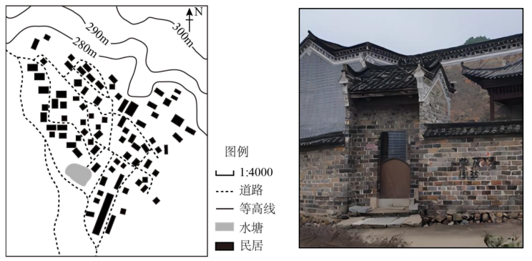
3．该村落（ ）
A．路网纵横，交通发达 B．依山而建，冬暖夏凉
C．布局分散，节约土地 D．物产丰富，商贸发达
4．村内修建众多水沟的主要目的是（ ）
A．排放生活废水 B．便于饮用取水 C．引水灌溉农田 D．疏泄大气降水
5．古宅墙基多采用青石且高出地面的方式修建，是因为该地（ ）
A．原料丰富 B．地形崎岖 C．潮湿多雨 D．虫蛇众多

苏州陆慕老街片区曾经充满江南人间烟火气，汇聚了金砖码头、市井风貌等独特的文化元素，被称作苏州古代漕运第一站。在城市化浪潮的冲击下，具有千年历史的文化街区面临着消失的危险。完成下面小题。
6．苏州陆慕老街片区曾经充满江南人间烟火气的主要原因是（ ）
A．农业快速发展 B．水路交通便利
C．政治地位显著 D．文人墨客汇聚
7．为让苏州陆慕老街片区重焕生机，下列措施符合当地实际的是（ ）
①创新传统游玩模式．体验情景剧游②打造地域特色产业，发展研学旅游
③植入老街文化概念．传承地方文化④推行新型农业产业，发展规模农业
A．①②③ B．①②④ C．①③④ D．②③④

读伦敦大本钟及北京故宫景观图，完成下面小题。
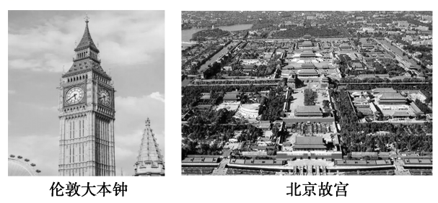
8．导致两地建筑风格差异的主要因素是（ ）
A．气候 B．历史 C．文化 D．经济
9．故宫位于北京的城市中心，这里没有形成中央商务区，其主要影响因素是（ ）
A．经济因素 B．政治因素 C．历史因素 D．环境因素

我国传统人力运输方式有提、挑、扛、顶和背等。我国某省西北部山区，竹编背篓（如图）是一种常见传统背运工具，至今仍在使用。完成下面小题。

10．该地传统人力运输方式多为背运，主要是因为当地（ ）
A．坡陡路窄 B．蚊虫袭扰 C．地面湿滑 D．天气多变
11．该地多用竹子编制背篓的主要原因是（ ）
A．硬度较高 B．工艺简单 C．造型美观 D．取材方便
12．推测该省最可能是（ ）
A．吉林省 B．江苏省 C．湖南省 D．陕西省

《乡村振兴战略规划（2018-2022年）》中明确指出要“传承传统建筑文化，使历史记忆、地域特色、民族特点融入乡村建设与维护”。湖北恩施州宣恩县彭家寨作为鄂西武陵山区和土家族文化的代表性村落，自20世纪90年代起就受到了学者的关注。下图示意彭家寨地域环境。完成下面小题。
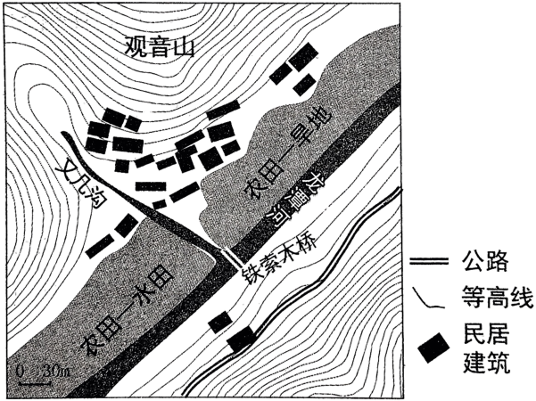
13．彭家寨聚落空间形态为（ ）
A．团块式 B．棋盘式 C．分散型 D．半聚集型
14．与彭家寨最初选址关联较小的因素是（ ）
A．洪灾 B．河流 C．地形 D．公路
15．推测彭家寨传统民居样式为（ ）
A．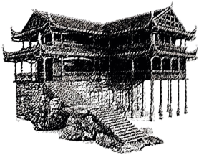 B．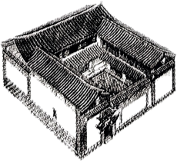 C．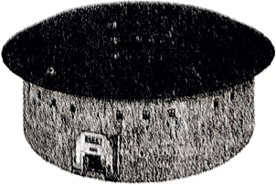 D．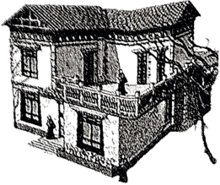

二、综合题
16．阅读图文资料，完成下列要求。
垛田是江苏省兴化地区特有的一种农业生态湿地。距今已有600年左右的历史，2014年4月，联合国粮农组织正式评定“兴化垛田”为全球重要农业文化遗产。兴化垛田地处长江与淮河之间的里下河平原，是由当地先民在湖荡沼泽浅水地带开挖水下淤泥垒筑的一个个面积较小、形态各异、高低错落的岛状土丘，把荒地变成了垛田。垛田上种植果蔬优势明显、河沟内则可以放养鱼苗发展渔业，如今兴化垛田已形成了垛上果蔬、河沟养鱼的立体农业生产系统，其独特的田园景观和传统农耕文化吸引了大量游客和专家学者，带动了当地旅游业的发展。图为兴化垛田区开垦前后的剖面示意图。
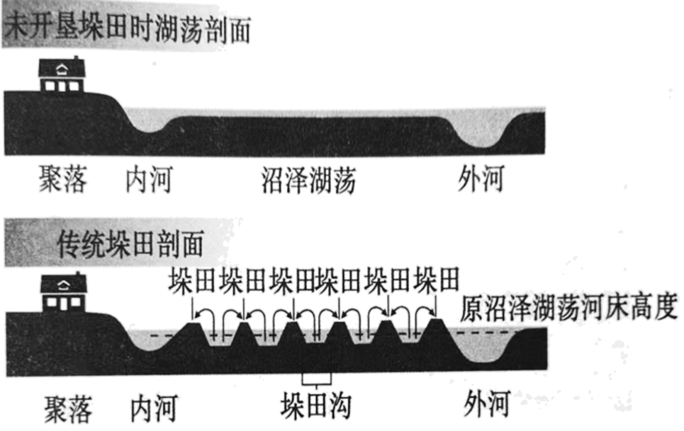
(1)分析兴化先民垒筑垛田的自然原因。
(2)说明垒筑垛田对当地土壤的改良作用。
17．阅读图文材料，完成下列要求。
广州市的骑楼是中西合璧的南洋风情建筑，出现于20世纪初，大都是当年华侨从东南亚返乡所建。其建筑形式多样，特点是把门廊扩大串通成沿街廊道。廊道上面是楼房，用来住人。廊道下面一边向街敞开，另一边是店面橱窗，顾客可以沿走廊自由选购商品。
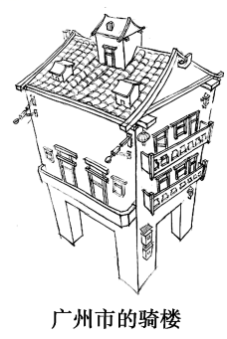
(1)从气候的角度分析骑楼在广州市广为分布的原因。
(2)广州市骑楼体现了什么地域文化？
18．阅读图文材料，完成下列要求。
山西省历史文化底蕴深厚，非遗数量庞大。汾河流域作为山西省的核心区域，其非遗数量占比大，汾河流域非遗项目种类丰富，但数量差距较大，以传统技艺、传统美术、传统医药、传统美食、民俗为主，具有非常显著的地域性和典型性，明清时期汾河中游平遥、榆次等地是晋商诞生地，近年来随着网络媒体普及和新艺术形式的出现，山西省传统艺术渐遭冷落，生存空间逐渐萎缩。近年来山西省政府相关部门加大对非物质文化遗产的保护，发展旅游惠及人民群众。如图为山西省非物质文化遗产分布图。
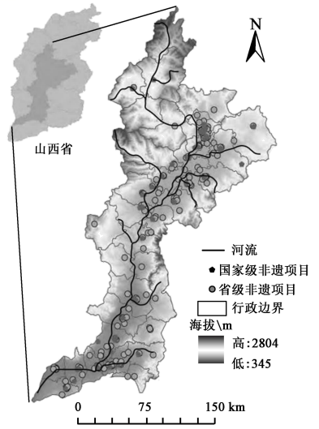
(1)描述山西省非物质文化遗产空间分布的特征。
(2)简述汾河流域上游非物质文化遗产较少的原因。
(3)推测汾河流域中游非物质文化遗产的主要类型及形成原因。
(4)请为更好地开发与保护山西省的非物质文化遗产献计献策。

《2025年2月14日高中地理作业》参考答案
题号 | 1 | 2 | 3 | 4 | 5 | 6 | 7 | 8 | 9 | 10
答案 | A | C | B | D | C | B | A | C | C | A
题号 | 11 | 12 | 13 | 14 | 15
答案 | D | C | D | D | A

1．A 2．C
【解析】1．据材料可知，东海岸地形复杂，受地形限制，聚落景观呈现带状，而西海岸平原为主，地形平坦，地形限制少，聚落景观形态主要表现为团状，故地形是差异形成的主要因素，A正确；气候、河流、海陆位置不是主要影响因素，BCD错误。故选A。
2．海南岛东海岸位于东南季风的迎风坡，东海岸乡村传统建筑通过降低建筑高度，增加建筑密度，减少或无檐廊等，提高抗风能力，适应强风的地理环境，C正确；低矮、密度大、少窗或无窗不利于采光、排水、通风散热，ABD错误。故选C。
【点睛】建筑物适应环境：抗风：房子低矮、窗小、屋顶压重物；防晒：屋檐宽；采光：窗大，向阳；保暖：墙厚。
3．B 4．D 5．C
【解析】3．村落地区较城市经济欠发达，交通基础设施相对落后，A错误；该村落分布在山麓处，北侧的山地阻挡冬季风的深入，冬季气温较高，夏季时当地因海拔较高，气温较低，冬暖夏凉，B正确；据图示信息可知该村落是集中布局，C错误；没有关于该村落物产和商业的相关信息，无法判断，排除D。故选B。
4．湖北省大冶市地处亚热带季风气候区，气候湿润，尤其是夏季受东南季风影响降水量大，修建众多水沟便于疏泄大气降水，减少内涝隐患，D正确；村内少有农田分布，水沟不是为了灌溉农田，C错误；排放生活废水应有专用的排水管道，一般不会直接分布在地表上，A错误；地表径流汇聚在水沟内未经过处理不能成为饮用水，B错误。故选D。
5．湖北省大冶市地处亚热带季风气候区，气候湿润，多采用青石且高出地面的方式修建能保证路面排水不易积水，这反映了当地潮湿多雨的气候，C正确；原料丰富不能解释为什么要高出地面，排除A；古宅在山下，地形相对平坦，且地形与青石铺设高于地面无关，排除B；虫蛇众多的区域建筑多采用吊脚楼，与该建筑风格不一致，D错误。故选C。
【点睛】上冯村人自元晚期始就崇尚自然，珍惜风水，百年古宅、古树、古墓、古井、古祠、古碑、古道、古沟渠、古碾随处可见，有“九古奇村”之美誉。
6．B 7．A
【解析】6．结合材料可知，苏州陆慕老街片区汇聚了金砖码头等基础设施，被称作苏州古代漕运第一站，水路交通便利，往来人口较多，导致该地曾经充满江南人间烟火气，B正确。农业快速发展可以使人口数量有所增加，但农业产值较低，对城市发展促进作用较弱，A错误。政治地位并不显著，不如扬州等地，C错误。文人墨客汇聚是充满江南人间烟火气的表现之一，而非原因，D错误。故选B。
7．针对文化街区的保护与传承，使苏州陆慕老街片区重焕生机，当地可以结合实际情况，开发文化旅游资源，打造有关产业。在传统产业和文化基础上，可以创新游玩模式、体验情景剧游，①正确。可以结合当地特色资源，打造地域特色产业、发展研学旅游，②正确。植入老街文化概念、传承地方文化，③正确。推行新型农业产业、发展规模农业，取得的效益较低，另外，对当地地方文化保护作用较弱，④错误。故选A。
【点睛】感受地域文化，我们可以从景观入手。景观有自然景观和人文景观之分。行云飞瀑、高山流水是自然景观，较少受到人类的直接影响或未受人类的影响。人文景观也称文化景观，是人类的文化留在地球表面上的印记，是人类为了满足某种需要，利用自然物质加以创造的结果。农田、村落、矿山、道路、建筑、雕塑等都是人类所创造的文化景观。城乡景观既包括聚落整体，又包括聚落内的建筑、道路等。不同自然环境与长期以来的人类活动，给我们生活的城镇和乡村造就了特色各异的景观，并留下丰富的历史文化遗产，使得我们生活的城镇和乡村具有独特的风貌和个性。
8．C 9．C
【解析】8．地域文化对城市的影响非常广泛，包括城市建筑、交通工具、道路饮食、服饰、居民心理、习俗等方面，但最能体现地域文化特征的还是城市中的建筑。城市建筑被称为“凝固的艺术”，是当地地域文化的直接表现，伦敦大本钟以及北京故宫建筑群景观都是城市文化景观，反映一个地区的地域文化特点，两地建筑风格差异的主要因素的地域文化，C正确；两地建筑风格的差异与气候、交通、经济发展等关系不大，ABD错误。故选C。
9．北京围绕故宫一带的中心地段交通通达度高，本来适宜作为商业区，但是，古代，北京中心为皇宫，因而受历史因素影响，没有形成中心商务区，C正确；目前故宫不是中心商务区，与经济、政治以及环境等关系不大，ABD错误。故选C。
【点睛】历史因素是城市功能分区的形成基础，城市原有的土地利用状况在很大程度上决定了城市功能分区的现状。
10．A 11．D 12．C
【解析】10．结合材料信息可知，该地为我国某省西北部山区，地形起伏大，负重前行时，若将运输的物体背在背上，走山路可以更好的保持身体重心的稳定，也更省力，可以解放双手协助攀爬，提高运输的安全性，因此该地传统人力运输方式多为背运，主要是因为当地坡陡路窄，而与蚊虫袭扰、地面湿滑和天气多变关系不大，A正确，BCD错误，故选A。
11．该地多用竹子编制背篓的主要原因是山区竹林较多，便于就近取材，D正确；竹子编制的背篓硬度并不高，A错误；竹编工艺也较为复杂，一般要专门的篾匠进行编制，B错误；背篓主要考虑是否方便、实用，造型美观不是主要因素，C错误。故选D。
12．竹子主要分布在我国南方地区的山地丘陵地区，吉林和陕西不是典型的竹子分布区，AD排除；江苏省位于我国东部沿海地区，平原较多，而湖南省位于亚热带，且丘陵山地分布面积广，竹林较多，因此该省最可能是湖南省，C正确，B错误。故选C。
【点睛】在我国，地域文化一般是指特定区域源远流长、独具特色，仍发挥作用的文化传统，是特定区域的生态、民俗、传统、习惯等文明表现。
13．D 14．D 15．A
【解析】13．读图可知，彭家寨聚落民居建筑主要集中分布在山坡边缘地带，规模不大、 聚落内部民居建筑排列较为松散，形成半聚集型的空间形态，D正确，ABC错误。故选D。
14．读图可知，彭家寨聚落民居建筑主要分布距离河流较近，但又没有紧邻河流分布的地势略高于河流的山麓地区，可以少受洪涝灾害的影响，因此洪灾、河流和地形均与彭家寨最初选址关联较大，ABC不符题意；独占显示公路沿线民居建筑较少，因此公路与与彭家寨最初选址关联较小，D符合题意。故选D。
15．彭家寨是我国南方鄂西武陵山区的传统民居，山区地形起伏大，平地少，建筑用地少，常有吊脚楼等分布，A正确；B为四合院，为北方传统民居样式，B错误；C为土楼，是福建客家传统民居样式，C错误；D门窗紧临街道，还有较大的露台，受到西方文化的影响较大，不属于该地传统民居，D错误。故选A。
【点睛】聚落的形成深受自然环境和社会经济等因素的影响。聚落的分布大多依山傍水，沿河流、公路分布。聚落多形成于地形平坦、土壤肥沃、资源丰富、气候适宜、交通便利、经济发达的地区。地形崎岖，交通不便，不利于聚落的形成和发展。
16．(1)亚热带季风区，降水量大且集中，多洪涝/水旱灾害。平原地区，地势低洼，排水 不易。水浅、淤泥深厚，便于挖沟垒土。
(2)垛田地势较高，有利于土壤排水/降低土壤含水量，利用淤泥垒田。提高土壤肥力。垒 筑土丘垛田，增加土层厚度。
【分析】本题以兴化垛田区开垦前后的剖面示意图为背景材料，涉及洪涝灾害的成因、农业区位因素与农业发展对区域的影响等相关知识，主要考查学生读图获取信息、整合知识进行分析问题的能力。
【详解】（1） 兴化位于亚热带季风区，这一区域的气候特点是降水量大且时空分布不均，常常出现短时间内大量降水的情况，这种降水模式容易导致洪涝灾害，特别是在雨季，洪水可能淹没农田，对农业生产造成严重影响，为了应对这种气候特点，先民们需要采取一种能够适应频繁水患的土地利用方式。 ‌兴化地处平原地区，地势相对平坦且低洼，这种地形条件使得排水变得困难，尤其是在雨季，积水难以迅速排出，容易导致农田长时间处于淹没状态，为了提高土地的排水能力，先民们需要寻找一种能够抬高土地高度、便于排水的耕作方式。 ‌兴化地区的土壤特点为水浅、淤泥深厚，这种土壤条件虽然富含养分，有利于农作物的生长，但同时也容易造成农田积水，为了改善这一状况，先民们通过挖沟垒土的方式，将淤泥堆积成垛田，这种方式不仅提高了土地的高度，使得积水能够更容易地排出，而且还便于灌溉和耕作。
（2） 垛田地势较高，这使得土壤中的多余水分能够更容易地排出，在雨季或洪涝期间，高地势的垛田能够有效减少积水，降低土壤含水量，从而避免农作物因水分过多而受损。 ‌垒筑垛田时，通常会使用淤泥作为主要材料，淤泥中含有丰富的有机质和矿物质，这些物质在堆积过程中会逐渐分解，释放出养分，从而提高土壤的肥力，肥沃的土壤有利于农作物的生长和发育，进而提高农作物的产量和品质。 ‌通过垒筑土丘垛田，可以增加土壤的厚度，较厚的土层能够提供更好的保水、保肥能力，同时也有利于农作物的根系生长。
17．(1)广州夏季高温多雨，骑楼街可以避风雨，防日晒，特别适应华南的亚热带气候。
(2)广州骑楼融合了中国和西方的建筑特色，体现了广东文化开放程度高、包容性强，商业气息浓厚等特点。
【分析】本题以广州市的骑楼为背景材料，考查地域文化的相关知识，要求考生准确获取与解读地理信息、调动与运用地理知 识回答问题。
【详解】（1） 由材料信息及图示信息可知，由于广州地处低纬度地区，太阳高度角大，气温高，廊道可以挡避炎阳照射、减少太阳辐射的影响，造成凉爽环境；当地年降水量大，降水时间长，骑楼可以挡避风雨侵袭，减少风吹雨淋。
（2）由所学知识可知，“广州市的骑楼是中西合璧的南洋风情建筑，出现于20世纪初，大都是当年华侨从东南亚返乡所建”可知，广州骑楼融合了中国和西方的建筑特色，体现了广东文化开放程度高、包容性强；“廊道上面是楼房，用来住人。廊道下面一边向街敞开，另一边是店面橱窗，顾客可以沿走廊自由选购商品”也体现出当时商业繁荣，商业气息浓厚。

18．(1)空间分布不均；呈双核结构（汾河中游和下游密度大）；沿河流分布。
(2)汾河流域上游地形相对破碎，地势高；自然条件较差，生态环境脆弱；人口少，经济发展水平低。
(3)传统技艺、传统美食、手工小商品等非遗；地势平坦，水源充足；交通便利促进了商品流通；人口稠密，人口迁移导致文化的交融。
(4)加强对传承人的培养；文旅融合提升品牌影响力和吸引力；提高地方和民众的保护与开发意识；打造新型媒体生态，加快建设新型现代化非遗传播体系；建立协调有效的非物质文化保护、开发和传承机制等。
【分析】本题以山西省非物质文化遗产空间分布图为背景材料设置试题，涉及非物质文化遗产空间分布的特征、汾河流域上游非物质文化遗产较少的原因等知识点，考查了学生阅读图文材料提取信息的能力，体现学生的区域认知、综合思维、人地协调等核心素养。
【详解】（1）读图可知，山西省的非物质文化遗产空间分布整体分布不均；主要是沿着河流分布，从密度上看，在汾河中游和下游分布较为集中，呈双核结构（汾河中游和下游密度大）。
（2）读图结合所学知识可知，山西省地处黄土高原，汾河流域上游地形相对破碎，地势高，地势起伏较大；水土流失严重，土壤贫瘠，自然条件较差，生态环境脆弱，人口少，交通不便，经济发展水平低，故非物质文化遗产较少。
（3）明清时期汾河中游平遥、榆次等地是晋商诞生地，位于河流中游地区，地势平坦，水源充足，便于取水；水运交通便利，促进了商品流通；自然条件较为优越，人口稠密，人口迁移导致文化的交融。而晋商是对外交流和贸易的主力，故诞生了一批以传统技艺、传统美食、手工小商品等非遗文化遗产。
（4）山西省传统艺术渐遭冷落，生存空间逐渐萎缩，应注重传承，加强对传承人的培养；可以通过发展文旅融合提升品牌影响力，注入新的活力，提升吸引力；政府要利用媒体加强宣传，提高地方和民众的保护与开发意识；打造新型媒体生态，通过创新手段和传播方式，加快建设新型现代化非遗传播体系；建立协调有效的非物质文化保护、开发和传承机制，做到取其精华去其糟粕。

